全國律師聯合會 函
地址：台北市中正區忠孝西路一段4號7樓C室
聯絡方式-電 話：02-23881707分機66
傳 真：02-23881708
聯絡人：應佳容
受文者：各地方律師公會
發文日期：中華民國114年11月26日
發文字號：（114）律聯字第114804號
速別：
密等及解密條件或保密期限：普通
附件：如文

主旨：本會與高雄律師公會定於115年1月3日至3月21日間共同規劃「不動產登記實務在職進修課程」，敬請轉知會員踴躍報名。請查照。

說明：隨函檢附課程DM、相關報名資訊。

正本：各地方律師公會
副本：本會不動產委員會 吳主任委員任偉

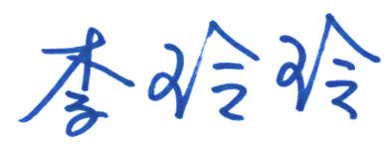
理事長

